Generalforsamling 20. mars

Forslag til Generalforsamlingen
Endring av logo

Hovedstyret har gjenkjent ulik bruk av og ulike versjoner av vår logo over lengre tid.
I den forbindelse er et designfirma (Gjerholm Design) kontaktet for å se gjennom vår logo og vår generelle bruk av logo og fonter (design), trykksaker, web, bekledning mm .

De har kommet frem med en potensiell designmal som foreningen kan velge å ta i bruk.

Det er i den forbindelse presentert foreningen en litt revidert logo.

Hovedstyret gjenkjenner de få foreslåtte endringer i logo som positive.

Rammen rundt logo er fjernet. Det viser seg at denne rammen er kommet til underveis. Den var ikke en del av NIFs opprinnelige logo.

Punktene er flyttet opp til senter mellom bokstavene. Gir et mer helhetlig og bedre balansert bilde.

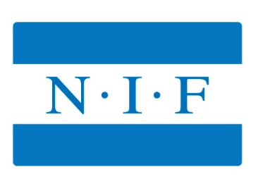

Forslag til vedtak:

Generalforsamlingen godkjenner ny logo

Hovedstyret og administrasjon skal påse at alle eldre versjoner av logo utgår i takt med trykk, produksjon osv i 2012. Likeså oppdatere web slik at rett logo med mer er tilgjengelig og i bruk.

Hovedstyret blir bedt om å tilpasse klubbens design og utrykk i henhold til den designmal som vil bli ferdig utviklet i felleskap med Hovedstyret.

-------xxxx---------

